.功能需求

## 3.1.首页菜单

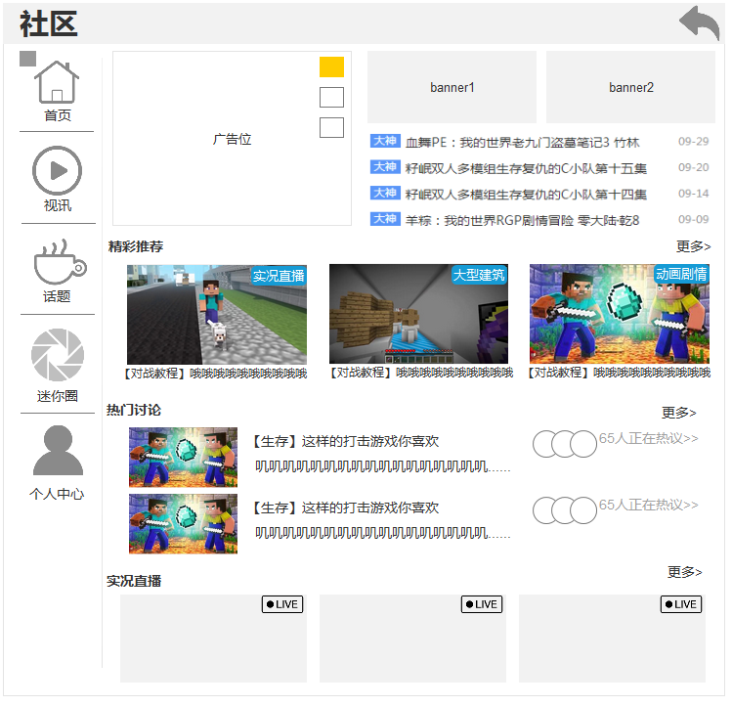

**程序需求：**

* 首页需展示轮播广告位3个，banner图2个，轮播每间隔5s切换一张，并支持运营后台配置图片和跳转链接；
* 首页标题，至多展示12个汉字，超过使用省略号概括，文章展示区需关联日期；
* 第一屏展示至“精彩推荐”区域。需可上下滑动，向上滑动至底部时加载更多；
* 单击对应方块，展开对应内容的详情页面；
* 双击【首页】按钮刷新页面，向下滑动长按松手后刷新页面；
* 点击【更多】跳转至对应分类并且展示详情页面；
* 异常情况“无网络链接”如下图展示：

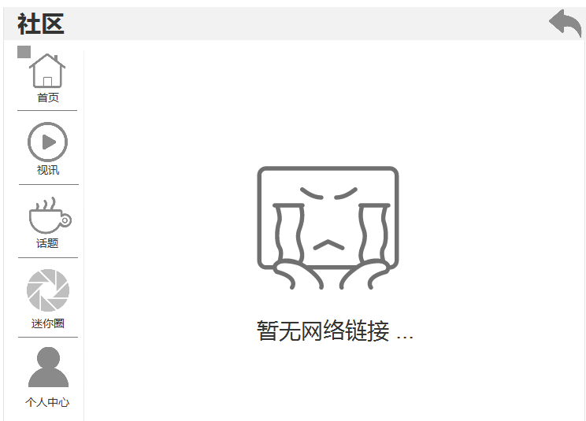

### 3.1.1.内容展开

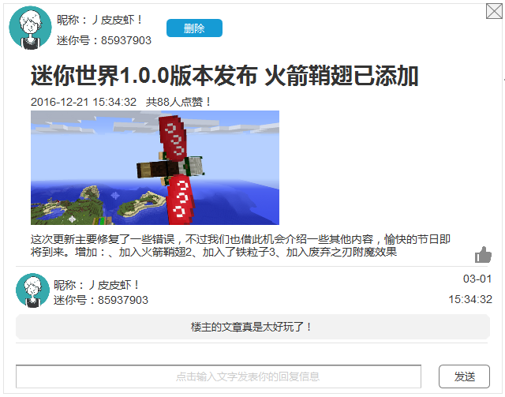

**程序需求：**

* 文字内容展开如上图，标题展示15个汉字；
* 【删除】按键，仅第一视角可见与使用；
* 内容展开后的第三视角为举报按钮展示如下：

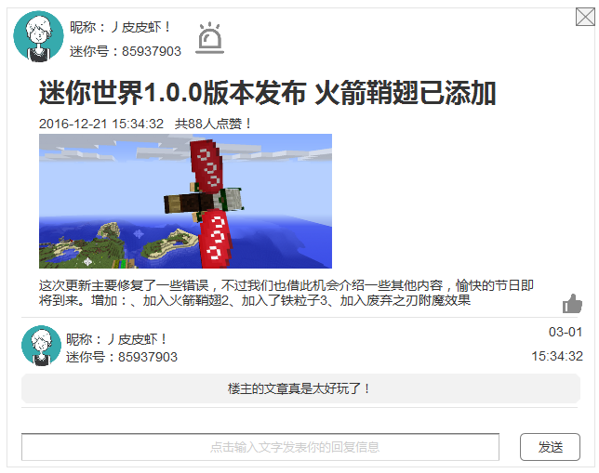

* 展开后，需要关联发帖日子，时间，点赞人数根据实际人数展示最大不超过999；
* 在文章内容的底部右下角，增加【点赞】按钮，点击按钮产生变色处理；
* 回帖用户需关联昵称、迷你号、回帖日期、回帖时间；
* 当用户点击输入文字时，则激活内置输入法如下图所示：

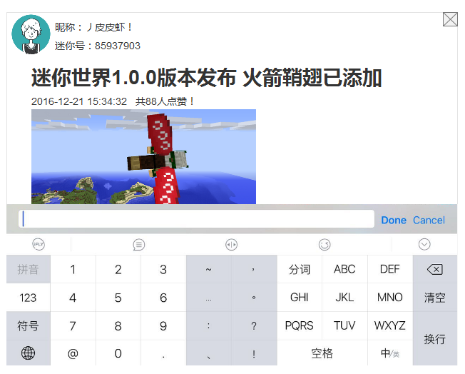

* 当文章内容无用户回复时，展示内容如下：

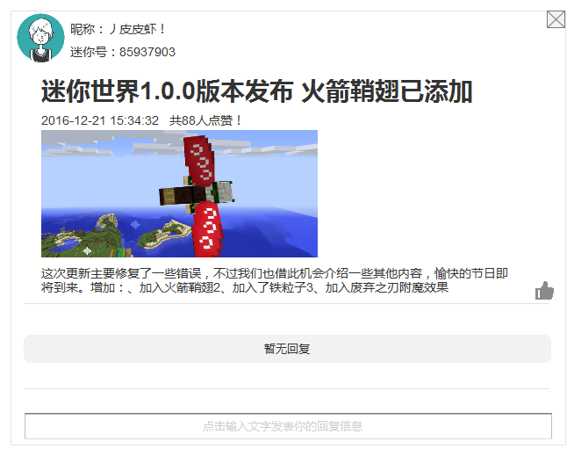

### 3.1.2.视频展开

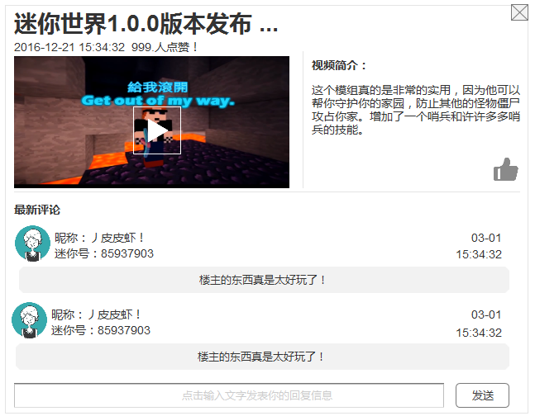

**程序需求：**

* 点击视频分类展开详情页如上图所示，并采用可上下滑动的模式；
* 展开后，需要关联发帖日子，时间，点赞人数；
* 简介右下角增加【点赞】点击可产生变色处理；
* 当用户点击【视频播放】时，展示图如下所示：

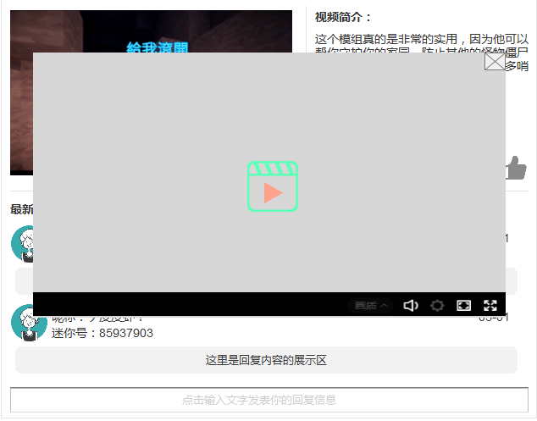

* 视频播放采用半浮层模式，默认打开后不自动播放，手动点击进行播放；
* 视频播放处，需保佑全屏化、音量大小的功能；
* 点击全屏化后，自动横屏扩充填满手机屏幕；

## 3.2.视讯分类

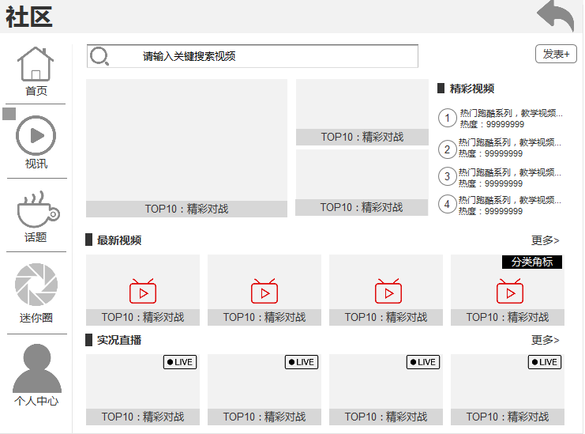

**程序需求：**

* 视讯分类详情页展开示意图如上所示，每个视频下需要带有分类角标；
* 角标的展示，根据用户在发布时候选择的分类展示，并且需要运营后台可控制修改；
* 实际一屏幕展示内容数量，根据实际比例显示；
* 视频的热度计算公式：播放次数*10

### 3.2.1发布功能

* 点击【发布】打开编辑器如下图：

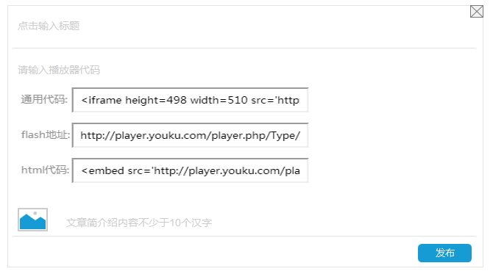

* 帖子的标题不少于7个汉字，标题与内容不存在时，帖子不允许发布。
* 用户可通过复制各大视频网站的代码粘贴至编辑器内，完成视频调用，并通过【发布】按键，完成最终发布。

### 3.2.3搜索功能



**程序需求：**

* 搜索功能需要支持搜索作者mini号。以及关键字；
* 关键字出现3个，或3个以上时，则出现在搜素列表内；

### 3.2.2更多功能

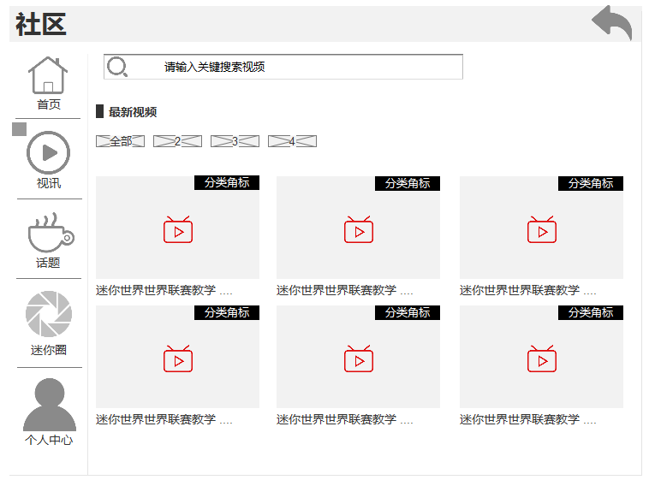

**程序需求：**

* 视讯分类更多模式下，展示界面如上图所示。
* 此区域需要可上下滑动，第一屏幕加载6个视频。
* 点击不同分类标签，切换展示不同分类的全部视频。
* 滑动到底部时，向上滑动加载更多。

## 3.3.话题分类

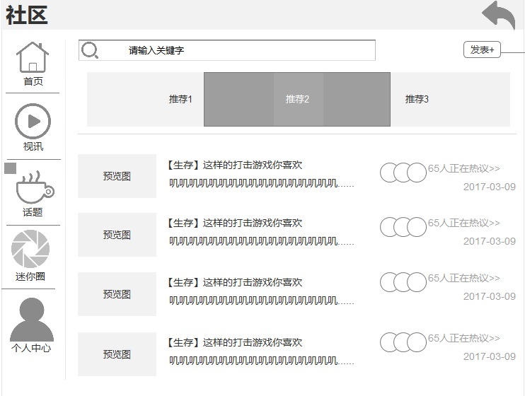

**程序需求：**

* 话题分类，首页预览如图所示、标题最多展示12个字符，超过部分使用省略号代替，
* 首屏头部，需增加三张推荐广告位置，每5s自动轮训1张，推荐内容由运营后台配置控制；
* 当话题存在图片时，默认加载第一张为预览图，当话题不存在图片时，图片位置为官方默认配置的图；
* 热议人数1~999或以上时，人头均只显示3个，热议人数最大只显示到999人，每个话题需记录发帖时间；
* 话题热议当无人回复时候，示意图如下：

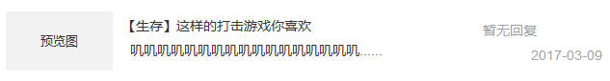

### 3.3.1搜索功能



**程序需求：**

* 搜索功能需要支持搜索作者mini号。以及关键字；
* 关键字出现3个，或3个以上时，则出现在搜素列表内；

### 3.3.2发布功能

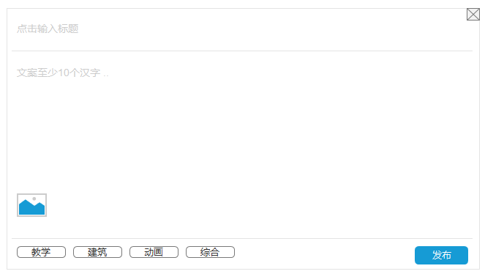

**程序需求：**

* 内容或者标题为空，文章不允许发布，单击【发布】按键，提示标题不能为空；
* 分类未选择，文章不允许发布，单击【发布】按键，提示“请选择分类”；
* 正文内容至少输入10以上的汉字；
* 点击上传图片按钮拉起手机图册如下图：

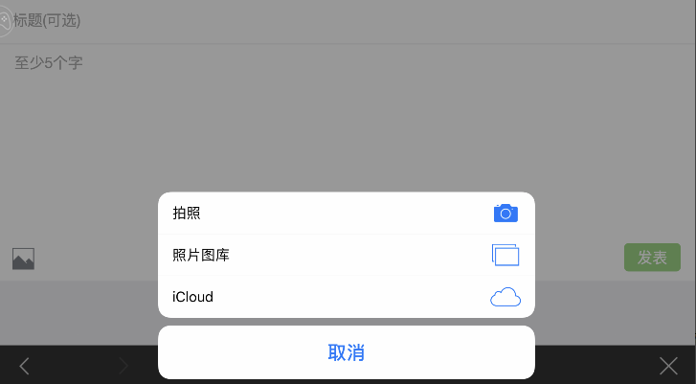

## 3.3.迷你圈

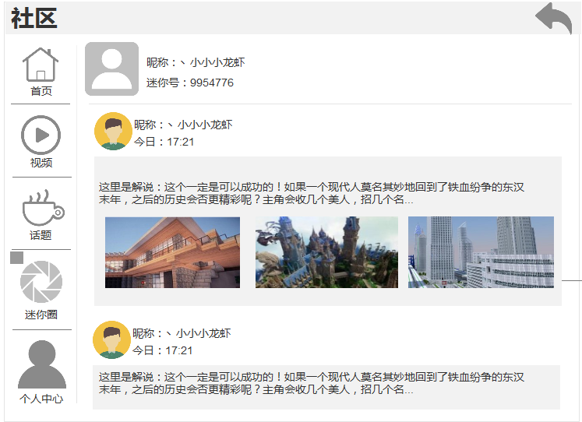

**程序需求：**

* 头部关联账号本人的【头像】【昵称】【迷你号】；
* 中间区域，拉取所有好友与订阅的对象的任何发文，并关联发帖时间与昵称；
* 点击文章区域，打开文章详情页面，点击头像区域，打开对应用户的个人中心；

## 3.4.个人中心

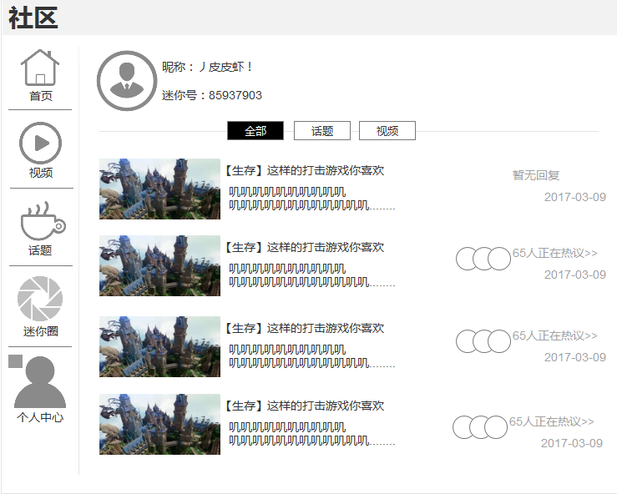

**程序需求：**

* 头部关联账号本人的【头像】【昵称】【迷你号】；
* 选择对应分类时，需展示对应分类下的全部内容，并且关联帖子内的第一张图作为预览图
* 若是改帖内无图片存在时，展示官方配置的默认图
* 所有内容需要关联【回复人数】【发帖时间】

# 四.网络需求

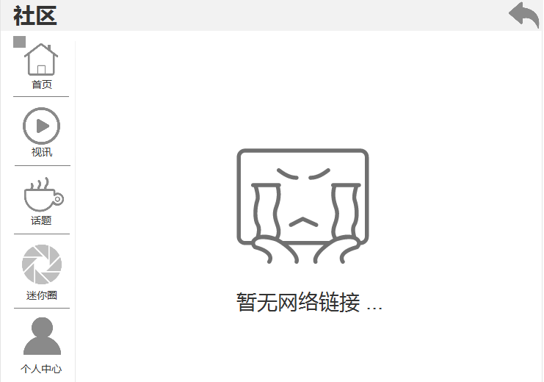

**程序需求：**

* 若是网络连接不存在时，需通过界面提示用户，待网络连接恢复后刷新并消失；

# 五.数据统计

|  |  |
| --- | --- |
| 用户操作行为 | 诠释 |
| 社区功能的点击人数/次数 | 字面 |
| 社区内功能独立统计人数/次数 |
| 社区内每日产出的视频数量 |
| 社区内每日产出的话题数量 |
| 社区内话题与视频的作者数量 |
|  |
|  |